** UNIVERSIDAD DE ORIENTE**

**POSTDOCTORADO EN GESTIÓN CIENTÍFICA DE LA FORMACIÓN DE INVESTIGADORES**

**PROGRAMA CENTRAL**

**Para ser desarrollado en el Centro de Estudios de Educación Superior “Manuel F. Gran”**

**INTRODUCCIÓN**

La consideración del reto actual de las universidades de generar transformaciones cualitativas en sus docentes y en general en el perfeccionamiento de la Educación Superior, urge la necesidad de formación de profesores universitarios del más alto nivel en las diversas ramas de la cultura y la investigación científica, capaces de dirigir y realizar proyectos de investigación científica en el ámbito de los procesos de las Instituciones de Educación Superior, así como desarrollar con carácter de excelencia la docencia universitaria de pregrado y postgrado, la extensión, la investigación y la gestión tanto de la formación humana como de los recursos materiales y financieros.

La experiencia desarrollada en el Centro de Estudios de Educación Superior “Manuel F. Gran” en la formación de doctores en ciencias pedagógicas en una cifra superior a los 240 doctores de diferentes universidades cubanas y de países latinoamericanos tales como México, Colombia, Venezuela, Ecuador, Costa Rica y República Dominicana, así como la asesoría a doctores y tutores permitió revelar la necesidad de realizar programas de postdoctorado desde el curso 2007 – 2008, a partir de su conceptualización como proceso de desarrollo científico-profesional especializado que se sustenta en la investigación científica de avanzada con alto nivel de generalización, lo cual conlleva al desarrollo del pensamiento teórico, que trascienda a la sistematización fenoménica y epistémica en la investigación científica.

El desarrollo del postdoctorado, responde a la estratificación de la formación científica en las universidades, dado que no se desarrolla una cultura universitaria sustentada en la repetición de lo dicho o hecho, sino en el camino propio que se construye en la búsqueda de los por qué, lo cual requiere del desarrollo de un pensamiento científico sustentado en lógica dialéctica y en un profundo conocimiento filosófico de la ciencia, como sustento de una profunda formación investigativa en la búsqueda de los ¿por qué? Y no en la repetición de lo antes dicho.

Retomando al maestro José de la luz y Caballero (1833) citado por Torres-Cuevas E. (2004: 440) “La Ciencia, señores, no tanto se cifra en el cuanto, como en el porqué de las cosas. Las noticias no son más que las bases sobre las cuales se levanta el edificio con el instrumento de la generalización, que descubriendo las relaciones de los hechos es el que constituye rigurosamente la ciencia… No sabe más el que repite más de lo ajeno, sino el que dice o hace más de lo suyo… En las ciencias no ha lugar a progresos, si se quiere marchar con pies ajenos.”

Estas consideraciones llevan al planteamiento de elevar cada vez más los niveles de la cultura y el desarrollo de la ciencia, lo que transita por la formación de profesionales que acrediten un nivel de doctorado, pero su formación requiere a su vez la formación de profesionales de mayor calificación y ese es el propósito del posdoctorado y su continua estratificación.

**DESARROLLO**

La necesidad de elevar la formación de profesionales calificados, capaces a su vez, de formar a otros investigadores y desarrollar investigaciones científicas de cada vez más alto nivel, que al mismo tiempo desarrollen la cooperación científica desde las instituciones de educación superior se forjé, en y con los sectores productivos, de servicios y culturales en general, tanto en el ámbito nacional como internacional.

Tales propósitos no pueden lograrse de forma completa si el proceso de formación de postgrado se limita a la formación de doctores y no se prevea la continuidad en su desarrollo a través de proyectos que no sólo conduzcan a resultados cualitativamente superiores sino que en ellos esté implícito el desarrollo de nuevos investigadores. El Programa de postdoctorado en gestión de la formación investigadores responde a esas necesidades de en el desarrollo de las investigaciones científicas y la de garantizar los profesionales calificados para dirigir la formación de otros doctores en el ámbito de los procesos de las Instituciones de Educación Superior.

Siendo consecuente con que la ciencia y la investigación científica está condicionada por la elevada generación del conocimiento, el procesamiento de la información y la comunicación de símbolos y signos, códigos, que determinan ritmos formativos que no pueden ser enfrentados sin una re-significación cultural del ser humano en su contexto social.

Implica cambios profundos en las concepciones científicas, cuyos fundamentos alcancen hasta la consideración de la relación entre el pensar y el ser, con propuestas más humanas que reconozcan la complejidad del sujeto y los procesos sociales en que están involucrados en la construcción del conocimiento científico en contexto.

Donde la construcción del conocimiento científico, como la realidad subjetivo-objetiva, se desarrolla a través del proceso de la investigación científica, en una sucesión de síntesis condicionadas por las contradicciones dialéctico-subjetivas, que serán expresión de la realidad objetiva estudiada.

Se requiere no sólo sistematizar la cultura acumulada por la humanidad, sino también reflexionar sobre sus procesos de creación e innovación, además de su estructura, como vías esenciales en la construcción del conocimiento científico, constituyendo un proceso de desarrollo científico-profesional especializado que se sustenta en la investigación científica de avanzada con alto nivel de generalización, lo cual conlleva al desarrollo del pensamiento teórico, que trascienda a la sistematización fenoménica y epistémica en la investigación científica.

Por otra parte la investigación científica constituye un proceso cultural de desarrollo humano. Que transcurre en espacios y tiempos de construcción de significados y sentidos, entre sujetos implicados, a través de la indagación y la argumentación, mediados por la innovación y la creación, que se sustenta en el desarrollo del pensamiento científico.

Con el Programa de postdoctorado en gestión de la formación investigadores se pretende en primera instancia, contribuir a la formación académica y científica del personal docente de las instituciones de Educación Superior, incrementando las potencialidades de estas instituciones para resolver los problemas de carácter científico, con alto nivel.

El programa desarrolla una concepción epistemológica y metodológica signada por la investigación científica, a través de proyectos relevantes en los procesos universitarios de investigación y postgrado, en la diversidad de la ciencia y la investigación que propicie que los participantes se conviertan en promotores de la investigación y sus métodos. Se sustenta en una concepción de autoformación científica asistida, en la cual el doctor se integra a un grupo de investigadores que desarrollen un trabajo científico y académico, con resultados relevantes y que conlleve a la formación de investigadores.

El fundamento de la formación postdoctoral parte del reconocimiento de la diversidad científico-metodológica, pero desde una lógica integradora filosófico-pedagógica, con lo cual se evita el eclecticismo de dicha diversidad en el proceso formativo, en aras de alcanzar los objetivos. Se tiene en consideración el principio la unidad de la identidad filosófico-pedagógica con la diversidad científica.

Los estudios de postdoctorado se sustentan en la concepción de que la investigación científica tiene un carácter multidisciplinario e interdisciplinario, que integre varios campos de acción. Se requiere que el proceso de investigación no sólo aporte en la teoría desde un campo de acción estrecho en una rama del saber sino que precisa profunda y flexiblemente la integración cualitativamente superior, con el postdoctorado se fomenta las formación de futuros líderes científicos, en un semillero de concepciones científicas que se van generando del desarrollo mismo de estos investigadores que llegan a deducciones e inferencias acertadas desde nuevas alternativas que generan esas nuevas escuelas.

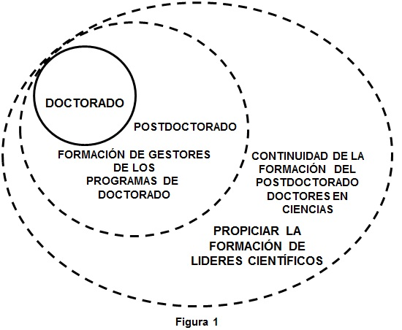Se considera el postdoctorado como sustento de la formación de doctores y punto de partida en la formación de doctores en Ciencias, como potenciales líderes científicos Figura 1.

Las premisas para el desarrollo de los posdoctorados se resumen en las siguientes:

1.- Lograr una estratificación de la gestión científica en la formación de investigadores.

2.- Los postdoctorados como resultado y sustento del desarrollo científico, en la integración de proyectos relevantes de investigación y programas de formación de investigadores.

3.- Los postdoctorados como necesidad en el logro de la pertinencia, impacto y relevancia científica de las universidades.

Otra consideración no menos relevante está en la actividad científico-investigativa en contexto que se desarrolla a partir del ejercicio profesional, donde se puede gestar situaciones que requieran de soluciones novedosas o no tradicionales que se convierten en una investigación, de la que se derivan obras, resultados y experiencias concretas de valor profesional y científico.

Que a través de la sistematización de experiencias profesionales, condiciona el desarrollo del proceso de investigación científico-investigativa en contexto, permite transitar por estadios cualitativamente diferentes y dialécticamente interrelacionados a través de los cuales se desarrolla la abstracción y generalización. Figura 2.

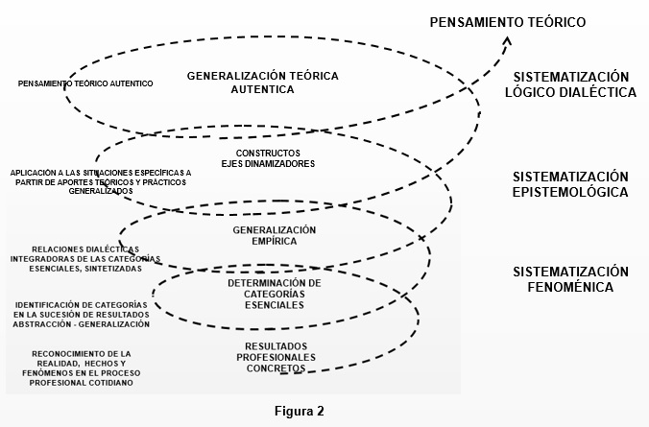

La generalización de experiencias profesionales se desarrolla a través de las vivencias profesionales, con una intencionalidad y sistematización, que permite enfrentan retos en los cuales no basta con trasladar conocimientos científicos establecidos, sino replantear las propias estructuras de los conocimientos.

Lo anterior propicia el desarrollo del pensamiento científico a través del enfrentamiento paulatino y regulado del profesional en situaciones que se desarrolle la abstracción del proceso (objeto de investigación) con lo que se revelan gradualmente niveles superiores de sistematización en la interpretación, cualitativamente superiores y en desarrollo, a través de revelar los rasgos, cualidades, relaciones, regularidades, principios y leyes que permiten expresar la naturaleza contradictoria, holística, irregular y diferenciada, a la vez compleja del objeto estudiado, como síntesis sucesivas en la interpretación de la realidad, en su construcción teórica, condicionadas por el nivel de desarrollo del conocimiento y de la práctica humana, en un contexto histórico social, que desde la sistematización fenoménica transite por la epistemológica y trascienda a la lógico dialéctica, como eje de articulación en el desarrollo del pensamiento teórico.

**OBJETIVOS, ESTRUCTURA Y DESARROLLO DEL POSTDOCTORADO**

Con la realización del postdoctorado se pretende que los graduados sean capaces de:

1. Investigar la proyección, diseño, ejecución y la gestión de la formación de investigadores, contribuir a la formación académica y científica del personal docente de las instituciones de Educación Superior en correspondencia con las tendencias contemporáneas y con el empleo de nuevos métodos y técnicas de la investigación científica.
2. Contribuir a la formación académica y científica del personal docente de las instituciones de Educación Superior, con un enfoque crítico y creativo, que se sustente en la investigación científica de alto nivel y que conlleve la formación de investigadores.
3. Asesorar proyectos de investigación y de desarrollo de procesos de gestión de la formación de investigadores, así como su implementación al interior de la institución como en su contexto social, que impliquen la formación científica de los implicados.

**Estructura del programa**

El programa se sustenta en una concepción de autoformación científica asistida, de un año, en la cual el doctor se integra a un grupo de investigadores que desarrollen un trabajo científico y académico, con resultados relevantes y que conlleve a la formación de investigadores.

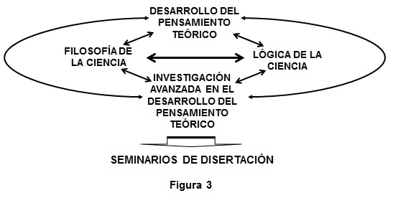El postdoctorado se organizará sobre la base de temas de trabajo que se concretan en macro-proyectos estructurados en proyectos específicos con resultados definidos, que sean factibles de realizarse en un tiempo de tres años. Estos proyectos específicos deben comprender además del resultado científico identificado, y que sean factibles de realizarse en un tiempo de tres años y con ello derivar la realización de dos a cuatro temas de doctorados como parte fundamental del proyecto y que quedaran como tareas del propio proyecto.

La presentación del macroproyecto incluye la fundamentación del mismo, la que se hará a través de la precisión de las categorías propias del proceso de investigación; el plan de trabajo para tres años, lo que no excluye la posibilidad de que se realicen proyectos de extensión superior, se una síntesis de la revisión bibliográfica en que se evidencie la actualidad y el cálculo económico y social del proyecto.

En la presentación del proyecto se fijará la atención en el nivel de aporte desde el punto de vista científico; el alcance del resultado en correspondencia con sus características de ser un postdoctorado. La factibilidad del mismo para ser presentado como proyecto nacional o internacional y la posibilidad que tiene de búsqueda de financiamiento. Por supuesto la repercusión social del mismo. En los proyectos también se incluirán avales donde se evidencie el interés de las instituciones o la institución sobre el mismo.

La organización del programa se establece para 10 meses en los cuales se desarrollan los contenidos de forma integrada y con un mínimo de conferencias, cuyos contenidos son implementados desde la visión del proyecto científico que cada participante desarrolla.

Las condiciones del desarrollo del programa es en la modalidad de tiempo parcial se recomienda la de tiempo de dedicación total u otra alternativa que en determinados períodos pueda tener una dedicación a tiempo completo.

El propósito central del programa de postdoctorado es de desarrollar el pensamiento teórico en los participantes, lo cual tiene como núcleo integrado la relación entre los contenidos de Filosofía de la Ciencia y Lógica Dialéctica, como relación dialéctica entre las estructuras epistemológicas y lógico en el pensamiento, mediadas en la relación entre el desarrollo del pensamiento científico y la sistematización de la investigación de avanzada conducente al pensamiento teórico. Figura 3.

Los resultados del desarrollo del pensamiento científico estarán expresados en sus resultados teóricos y prácticos que se socializan en los seminarios de disertación. Dichos seminarios se caracterizan por las nuevas propuestas que emergen del trabajo de investigación científica de los participantes y la dirección de las tesis de doctorado insertadas en su macro-proyecto. Figura 4.

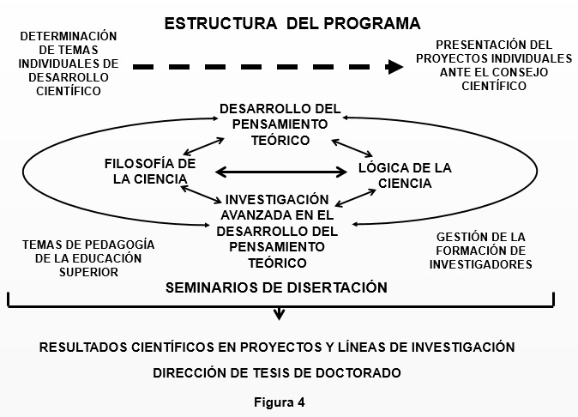

Se complementa con talleres de gestión de la formación de investigadores (doctores en ciencias de diferentes denominaciones), así como la realización de entrenamientos y cursos específicos, vinculados a sus temas de investigación. De forma opcional se incorpora la formación de Cultura argumentativa en la ciencia, Gestión de proyectos de investigación.

La evaluación del postdoctorado estará condicionada por los resultados de la defensa de su proyecto individual ante el consejo científico del centro de estudio, facultad o instancia universitaria donde se desarrolla el programa de postdoctorado, con la participación de aquellos especialistas que puedan aportar a la evaluación de dichos proyectos.

Por otra parte se concretan los resultados científicos en los proyectos y líneas de investigación que desarrolla y por en resultados en la dirección de tesis de doctorado y maestrías.

La realización del postdoctorado en el Centro de Estudios de Educación Superior “Manuel F. Gran” de la Universidad de Oriente se inicia en el curso 2007-2008, pero tiene antecedentes en los cursos de formación de tutores de doctorados que se desarrollaros desde 2005 en las provincias orientales y en Ciego de Ávila, que sirvieron de experiencia inicial para el desarrollo en las provincias de Granma y Santiago de Cuba con más de veinte egresados que hoy se desempeñan en la Universidad de Granma, Universidad de las Ciencias Pedagógicas “Blas Roca”, Facultad de Cultura Física de Granma y en la propia Universidad de Oriente.

**Programación del Postdoctorado por encuentros de 30 horas mensuales.**

|  |  |  |
| --- | --- | --- |
| **FECHA DE ENCUENTROS** | **CONTENIDO DEL ENCUENTRO** | **PROFESOR** |
| FEBRERO 2016 | **Acto de inicio.** | Dra. C. Lizette Pérez Martínez |
| **Conferencia inicial.- El Postdoctorado.** | Dr. Cs. Homero C. Fuentes González |
| **Encuentro 1.- Investigación científica de avanzada.** | Dr. Cs. Homero C. Fuentes González |
| MARZO | **Encuentro 2.- Seminarios de disertación de los fundamentos de los proyectos individuales por cada participante. Fundamentos y proyección.** | Dr. Cs. Homero C. Fuentes González  Dr. C. Jorge Montoya Rivera. |
| ABRIL | **Encuentro 3.- Filosofía y lógica de la ciencia.** | Dr. C. Jorge Montoya Rivera |
| MAYO | **Encuentro 4.- Pedagogía de la Educación Superior.** | Dr. Cs. Homero C. Fuentes González |
| JUNIO | **Encuentro 5.- Seminarios de disertación de los fundamentos pedagógicos de los proyectos individuales por cada participante.** | Dr. Cs. Homero C. Fuentes González Dr. C. Jorge Montoya Rivera. |
| SEPTIEMBRE | **Encuentro 6.- La Pedagogía en Cuba, tendencias actuales.** | Dr. C. Justo Chávez |
| OCTUBRE | **Encuentro 7.- Los métodos científicos en las Ciencias Sociales.** | Dr.C. Luis Álvarez Álvarez |
| NOVIEMBRE | **Encuentro 8.- La formación de valores** | Dra.C. Nancy Chacón |
| DICIEMBRE 2016 | **Encuentro 9.- Taller sobre dirección de temas de doctorado. Ejemplos individuales por cada tutor participante.** | Dr. Cs. Homero C. Fuentes González |
| ENERO 2017 | **Encuentro 10.- Seminarios de disertación de temas de doctorado. Proyectos individuales por cada tutor participante.** | Dr. Cs. Homero C. Fuentes González |
| FEBRERO 2017 | **Encuentro 11.- Presentación ante el Consejo Científico de los Proyectos individuales por cada participante.** | Consejos Científicos |
| FEBRERO 2017 | **Acto de culminación del Postdoctorado.** | Dra. C. Lizette Pérez Martínez |

**REQUISITOS DE INGRESO:**

El Programa de Estudios Posdoctorales en Educación admitirá el ingreso de doctores previo estudio de la hoja de vida que sustente un trabajo investigativo y su interrelación con los énfasis del programa. Los aspirantes deberán presentar:

1. Carta de solicitud de admisión al programa.
2. Documento de acreditación del grado de Doctor (enviar copia digitalizada del documento)
3. Curriculum Vitae con fotografía reciente. Acreditar sus publicaciones en revistas indexadas, libros
4. Ser investigador activo y/o en funciones directivas o docentes
5. Proyecto de investigación relacionado con temática del posdoctorado (Resumen de 500 palabras)

**REQUISITOS DE ACREDITACIÓN DEL GRADO:**

1. Asistencia a 4 talleres y a 2 seminarios de presentación del proyecto que se llevarán a cabo durante el año.
2. Presentación Pública de los Resultados de Investigación ante Consejo Científico del Centro de Estudios.
3. Presentar una publicación científica derivada del trabajo en el grupo de estudio y del reporte de investigación. Dicha publicación podrá efectuarse en diversos formatos: artículo o ensayo para una revista indexada, libro o capítulo (colectivo o individual) en formato impreso o digita. Dicha presentación será evaluada por los coordinadores del programa convocados para tal fin.

**CONCLUSIONES**

El posdoctorado se sustenta en una concepción de autoformación científica asistida, en la cual el participante (Doctor en Ciencias de determinada denominación) se proyecta en el desarrollo de un trabajo científico y académico, con resultados relevantes y que conlleve la formación de investigadores.

Tiene como eje la investigación científica como un proceso cultural de desarrollo humano, que transcurre en espacios y tiempos de construcción de significados y sentidos, entre sujetos implicados, a través de la indagación y la argumentación, mediados por la innovación y la creación, que propicie el desarrollo del pensamiento teórico, como estadio superior en las investigaciones científicas con las cuales se potencie la formación de investigadores.

Se discurre sobre sus fundamentos epistemológicos y la estructura del programa de formación, significándose que el postdoctorado propicia la sustentabilidad de los programas de formación de doctores y eleva el nivel científico de la cultura universitaria, así mismo el rol de los centros de estudios como organización científico-formativa de carácter profesional, adecuada en la gestión de los postdoctorados y su institucionalidad.

**BIBLIOGRAFÍA BÁSICA**

Fuentes, H. et. al. (2011). **LA FORMACIÓN EN LA EDUCACIÓN SUPERIOR**. Desde lo holístico, complejo y dialéctico de la construcción del conocimiento científico, ISBN 978-959-207-444-6. Editorial UO. (Soporte magnético).

Fuentes, H. et. al. (2013). **TEMAS DE INVESTIGACIÓN CIENTÍFICA DE AVANZADA**. Texto de apoyo al curso en soporte magnético. CeeS. Universidad de Oriente. (Soporte magnético).

Fuentes, H. (2014) **LA FORMACIÓN DE POSTGRADO, RETO ACTUAL EN LA FORMACIÓN DE DOCTORES Y POSDOCTORES**. Soporte magnético. CeeS. UO. (Soporte magnético).

Fuentes H, Pérez L. (2013) **LA INVESTIGACIÓN CIENTÍFICA EN LAS UNIVERSIDADES. UN ACERCAMIENTO A LA FORMACIÓN DE INVESTIGADORES**. 01-10 Revista Colegio Universitario. Ediciones universitarias Vol. 2, núm. 3 (2013), ISSN 2307-7522

Fuentes H, Pérez L. (2013) **LA DINÁMICA CULTURAL DE LA UNIVERSIDAD, UNA MIRADA ACTUAL**, 270-283 Revista Santiago, No 4, Edición universitaria e-ISSN: 2227-6513, Revista Santiago No 3, 132, 2013.

Fuentes H, Pérez L. (2014). **PROYECCIÓN E IMPACTO DE LOS CENTROS DE ESTUDIOS DE EDUCACIÓN SUPERIOR: EXPERIENCIAS EN LA UNIVERSIDAD DE ORIENTE** En Universidad 2014. ISBN: 978-959-207-489-7

AUIP. (2009). **HACIA UN NUEVO PARADIGMA DE FORMACIÓN POSTGRADUAL EN AMÉRICA LATINA**. Universidad de mar del Plata. República de la Argentina.

Bunge, M**.** “LA INVESTIGACIÓN CIENTÍFICA”. Editorial Ariel. Buenos Aires. 1975.

Fuentes H: “**PROYECTO DE CENTRO DE INVESTIGACIÓN Y FORMACIÓN AVANZADA DEL MINISTERIO DE EDUCACIÓN SUPERIOR**” Caracas, diciembre 2004.

Fuentes, H. et. al: **LA FORMACIÓN EN LA EDUCACIÓN SUPERIOR**. Desde lo holístico, complejo y dialéctico de la construcción del conocimiento científico, Editorial UO. Editorial MÚTILE, Ecuador, 2011.

Fuentes, H. et. al: **LA GESTIÓN DE LOS PROCESO DE LA EDUCACIÓN SUPERIOR**. Editorial UO, ISBN: 978-959-207-446-0, 2013.

Fuentes, H. et. al. **PROCESO DE INVESTIGACIÓN CIENTÍFICA. ORIENTADA A LA CIENCIAS SOCIALES.** Universidad Estatal de Bolívar. Ecuador. 2007.

Fuentes H. **CONFERENCIAS DE INVESTIGACIÓN TEÓRICA**. Apuntes y presentaciones. Curso de Investigación Avanzada III. Centro de Estudio de Educación Superior “Manuel F. Gran”. (2009-2013)

**Dra. Lizette de la Concepción Pérez Martínez.**

**Directora del Centro de Estudios “Manuel F. Gran”.**

**Universidad de Oriente.**

Centro de Estudios de Educación Superior “Manuel F. Gran”

Avenida Las Américas. Santiago de Cuba. 90900. CUBA

Telef. 53+022 668083 . E-mail: [lizette@uo.edu.cu](mailto:lizette@uo.edu.cu)